Předmět: | Děkujeme za objednávku 484238284.
Datum: | 27 Jul 2023 11:24:54 +0000
Od:
Komu:

 | Objednávka 484238284

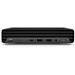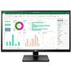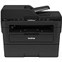
 Děkujeme za objednávku
Děkujeme za váš nákup, objednávku jsme v pořádku přijali. O jejím zpracování vás budeme dále informovat e-mailem.
Zálohovou/proforma fakturu můžete stáhnout pomocí tlačítka "Stáhnout fakturu" níže.
Děkujeme, vaše Alza.cz
  Zaplatit online
  Detail objednávky
  Stáhnout fakturu

 |  |  | 1x Počítač HP ProDesk 400 G6 Černá DM | 16 813 Kč
 |  |  |  | Rezervováno pro vás

 |  |  | 2x LCD monitor 23,8" LG 24BN550Y-B | 6 478 Kč
 |  |  |  | Rezervováno pro vás

 |  |  | 1x Laserová tiskárna Brother DCP-L2552DN | 4 519 Kč
 |  |  |  | Rezervováno pro vás

 |  |  | 1x Počítač HP ProDesk 400 G6 Černá DM | 16 813 Kč
 |  |  |  | Rezervováno pro vás

 |  |  | 1x Počítač HP ProDesk 400 G6 Černá DM | 16 813 Kč
 |  |  |  | Zajišťujeme

 |  |  | 1x + ZDARMA Dárek Prodloužení záruky na 3 roky po registraci do 60 dnů od nákupu | 0 Kč
 |  |  |  | Rezervováno pro vás

 |  |  | 1x Doprava - Doručení na adresu | 99 Kč
 |  |  |  | Rezervováno pro vás

 | Celkem k úhradě (včetně DPH) | 61 534,00 Kč

Potřebujete poradit?
 |   Přečtěte si odpovědi  na nejčastější dotazy. |  |   Napište nám nebo  zavolejte na 225 340 111.

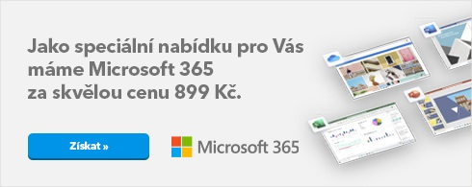

 |  | 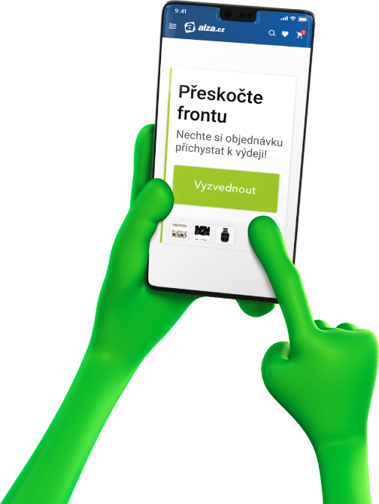
  Stáhněte si ZDARMA
  mobilní aplikaci Alza.cz
  Objevujte a hledejte zboží. Sledujte stav svých objednávek. Přeskočte frontu na pobočce, ...
  
  

Sledujte nás na sociálních sítích
#wearealza soutěže novinky inspirace technologie





Na tento e-mail prosím neodpovídejte, byl vám zaslán automaticky v souvislosti s objednávkou.
Tento e-mail slouží jako potvrzení o uzavření kupní smlouvy.
Pokud máte v košíku digitální obsah (více informací v odst. 6.13 VOP), koupí digitálního obsahu souhlasíte s okamžitým poskytnutím tohoto digitálního obsahu. Digitální obsah proto není možné vrátit do 14 dnů.
Pokud si nejste jistí, zda zpráva byla určena pro vás, kontaktujte naší infolinku.
Alza.cz a.s., se sídlem Jankovcova 1522/53, Praha 7 – Holešovice, IČO 27082440, zapsaná v obchodním rejstříku vedeném Městským soudem v Praze, oddíl B, vložka 8573

Vaše Alza.cz

